印上

# 国旗

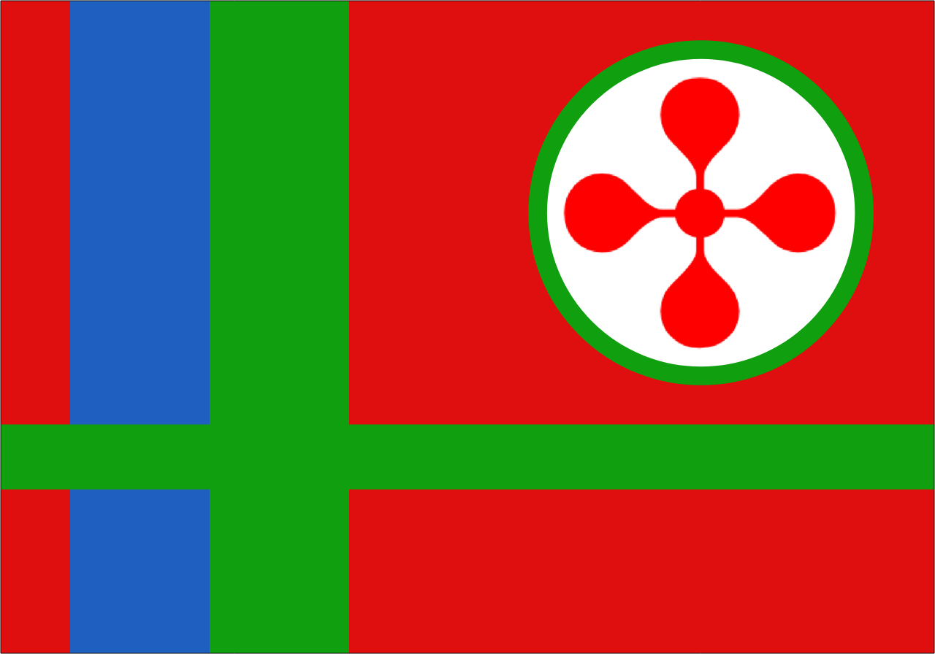

# 情報

|  |  |
| --- | --- |
| 国家体制 | 調和国 |
| 首都 | 帝京 |
| 言語 | 火付語、イッスーナ語 |
| 国家元首 | 回山高史 |
| 通貨 |  |
| 人口 | 1,562万人 |
| 国歌 | 流山大鷹之森中央公園 |
| GDP | 3,111億$ |
| 総兵力 | 8万人 |
| 宗教 | 蘭教 |

　火付国、リコチン、コーリプスと同盟を組んでいて密接な関係があり、国旗にも反映されている。互いがピンチの時に助け合う仲。リコチンが戦い抜いた「リコチン大戦争」やコーリプスが負けた「第二次世界大戦」などでも助太刀を行った。さらには大漢民国とも同盟を結んでいる。決して大国ではないが、世界トップクラスの国々と同盟を結んでいるため侵攻しようとする国はない。

　海産物がとてもおいしく、アレグロマグロとヤントマグロと印上マグロは世界の3大マグロと言われ、マグロの最高級ブランドである。初競りでは毎年のように日本円にして億超えの価格で競り落とされている。

　2267年、火付国の提案で辺擲楊(ペチェヨゥ)会議を開き、もっと密接な関係になるために火付国領の特別自治区になった。

　この国の影響力は意外と強く、この国がなかったらコーリプスが世界トップクラスの国になっておらず、リコチンがパグン諸国に負け、大漢民国がリスターの傀儡国家になっていただろう。

# 人種割合

# 国際関係図

